**Скакун Марьяна (Skakunowa Mariana)**

6 декабря 1800 г – крестная мать Евы, дочери Прохора? и Анны Хведоровичей (НИАБ 937-4-32, лист 3, №40/1800-р).

**НИАБ 937-4-32:** Лист 3. **Метрическая запись №40/1800-р.**

Дедиловичский костел Наисвятейшего Сердца Иисуса. 6 декабря 1800 года. Метрическая запись о крещении.

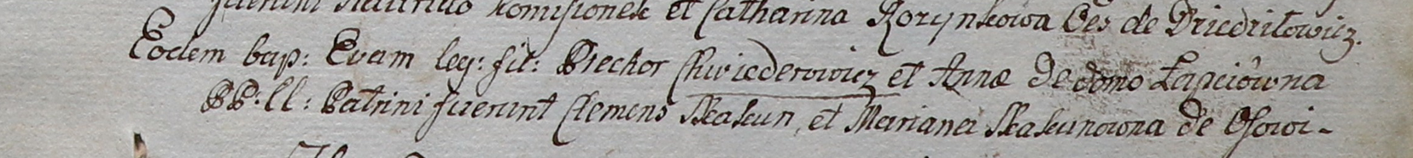

Chwiedorowiczowna Eva – дочь крестьян.

Chwiedorowicz Prochor? – отец.

Chwiedorowiczowa Anna z Łapciow – мать.

Skakun Clemens – крестный отец.

Skakunowna Mariana – крестная мать, с деревни Осово.

Linhart Hyacinthus – ксёндз.